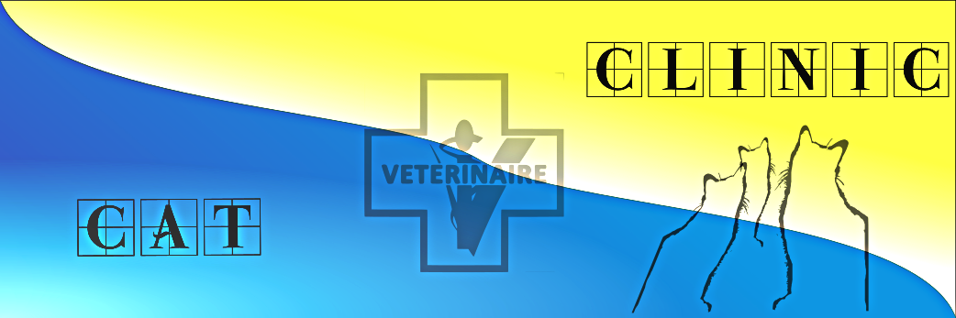
CAT CLINIC  Chemin de la chèvre  05400 VEYNES  tél : 01 23 45 67 89  fax : 98 76 54 32 10  Urgences : 01 23 45 67 89 |  | Gilles Gandner  gillesgandner@gmail.com

CONVOCATION
Le 23/01/2018,
Monsieur Gilles Gandner,
vous avez rendez-vous le 15/02/2018 à 17h00 avec le docteur Sylvie Burlotte pour votre chat Eclipse.

Commentaire du docteur :
Aucun commentaire supplémentaire de la part du docteur.
Pour votre rendez-vous veuillez vous munir :
- de cette convocation (imprimée ou sur votre smartphone ou tablette),
- du carnet de santé de votre animal (si vous en possédez un).
www.catclinic.franceserv.com
CAT CLINIC – chemin de la chèvre – 05400 VEYNES
tél : 01 23 45 67 89 – fax : 98 76 54 32 10 – urgences : 01 23 45 67 89

